ИСПОЛНИТЕЛЬНЫЙ КОМИТЕТ  НИЖНЕКАМСКОГО МУНИЦИПАЛЬНОГО РАЙОНА  РЕСПУБЛИКИ ТАТАРСТАН |  |  | ТАТАРСТАН РЕСПУБЛИКАСЫ  ТҮБӘН КАМА МУНИЦИПАЛЬ РАЙОНЫ  БАШКАРМА КОМИТЕТЫ
пр. Строителей, д. 12, г. Нижнекамск, 423570 |  |  | Төзүчеләр пр., 12 нче йорт, Түбән Кама шәһәре, 423570
ПОСТАНОВЛЕНИЕ  № 423 |  | КАРАР  6 июля 2017 г.
О подготовке проекта внесения изменений в Правила землепользования
и застройки Афанасовского сельского поселения
Нижнекамского муниципального района

Рассмотрев обращение Главы Афанасовского сельского поселения, во исполнение письменных указаний Министерства земельных и имущественных отношений Республики Татарстан № 1-31/2176 от 21февраля 2017года, руководствуясь статьей 33 Градостроительного кодекса РФ, статьей 30 Правил землепользования и застройки Афанасовского сельского поселения Нижнекамского муниципального района, Уставом Нижнекамского муниципального района Республики Татарстан, постановляю:
1. Начать работу по внесению изменений в картографические части Правил землепользования и застройки Афанасовского сельского поселения Нижнекамского муниципального района РТ в части изменения зоны Ж-2 «Зона садоводств и дачных участков» на зону СН-1 «Зона специального назначения» для возможности оформления действующего кладбища по фактическим границам, согласно прилагаемого межевого плана (приложение 1).
2. Утвердить, представленный комиссией по подготовке Правил землепользования и застройки поселений входящих в состав Нижнекамского муниципального района, график внесения изменения в утвержденные решением Совета Афанасовского сельского поселения № 31-117 от 05 марта 2013г. Правила землепользования и застройки Афанасовского сельского поселения Нижнекам-ского муниципального района Республики Татарстан (приложение 2).
3. Отделу по связям с общественностью и СМИ Совета Нижнекамского муниципального района Республики Татарстан обеспечить размещение настоящего постановления на официальном сайте Нижнекамского муниципального района.
4. Контроль исполнения настоящего постановления возложить на начальника Управления строительства и архитектуры исполнительного комитета Нижнекамского муниципального района Ханова Ф.Г.

А.Г. Сайфутдинов
Приложение 1
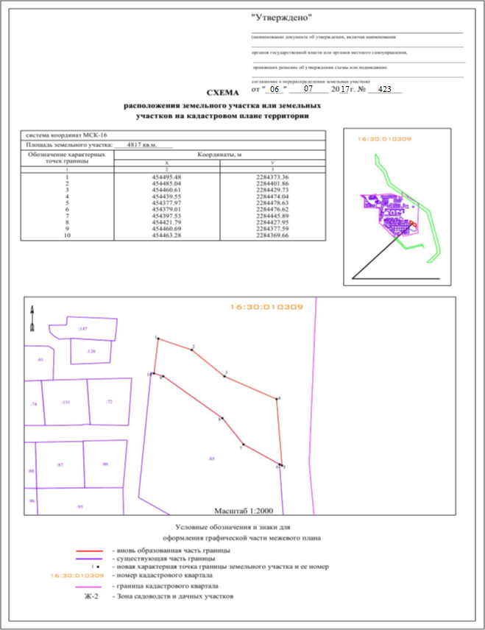

Приложение 2
Утверждено
постановлением Руководителя
исполнительного комитета
Нижнекамского муниципального района РТ
№ 423 от 06.07.2017 г.

График внесения изменений в Правила землепользования и застройки
Афанасовского сельского поселения Нижнекамского муниципального района
Мероприятия | Срок  исполнения | Исполнитель | Примечание
Принятие решения о подготовке проекта внесения изменений в ПЗЗ | До 7.07.2017г | А.Г. Сайфутдинов Ханов.Ф.Г.  Бурмистров Н.А. | Распоряжение Руководителя Исполнительного комитета Нижнекамского муници-пального района «О подготовке проекта внесения изменений в Правила землепользования и застройки Афанасовского СП»
Публикация о принятии решения о подготовке проекта внесения изменений в ПЗЗ | До 07.07.2017г | Отдел по связям  со СМИ | Размещение распоряжения в сети интернет на официальном сайте Нижнекамского муниципального района
Представление проекта внесения изменений в ПЗЗ | До 07.07.2017г | А.Г. Сайфутдинов Ханов Ф.Г.  Бурмистров Н.А. | Обращение Руководителя Исполнительного комитета Нижнекамского муници-пального района о внесении изменений в ПЗЗ к Главе Нижнекамского муници-пального района
Постановление Главы Нижнекамского муниципального района о проведении публичных слушаний по проекту внесения изменений в ПЗЗ | 07.06.2017г | Глава  Нижнекамского муниципального района | Глава Нижнекамского муниципального района принимает постановление о назначении публичных слушаний
Публикация поста-новления Главы Нижнекамского муни-ципального района о проведении публич-ных слушаний по проекту внесения изменений в ПЗЗ | До 12.07.2017 | Отдел по связям  со СМИ | Публикация постановления (в теч.5 дней) в сети интернет на официальном сайте Нижнекамского муниципального района
Проведение публич-ных слушаний по проекту внесения изменений в ПЗЗ | 08.09.2017 | Ханов Ф.Г.  Бурмистров Н.А. | Публичные слушания в срок от 2-х до 4-х месяцев
Внесение изменений в ПЗЗ по результатам публичных слушаний | 12.09.2017 | Ханов Ф.Г.  Бурмистров Н.А. | Подготовка документов для Руководителя Исполни-тельного комитета Нижне-камского муниципального района
Принятие решения о направлении проекта внесения изменений в ПЗЗ в Совет Нижнекамского муниципального района | 14.09.2017 | А.Г. Сайфутдинов Ханов Ф.Г. | Исполнительный комитет Нижнекамского муници-пального района направляет в Совет Нижнекамского муниципального района на рассмотрение в депутатскую комиссию
Рассмотрение в депу-татских комиссиях согласование внесения изменений | - | Долотказина Э.Р. | Решение комиссий
Утверждение изме-нений в ПЗЗ Простинского СП Советом Нижнекамского муниципального района | Согласно плану  работы  Совета НМР | Долотказина Э.Р. | Решение Совета Нижнекам-ского муниципального района

